Дизельная электростанция ЭД-400 (Scania) -
генераторная установка (ДГУ) промышленного (коммерческого) класса, обеспечивающая надежное электроснабжение объектов любой сложности – как в качестве основного, так и резервного источника энергии

 | 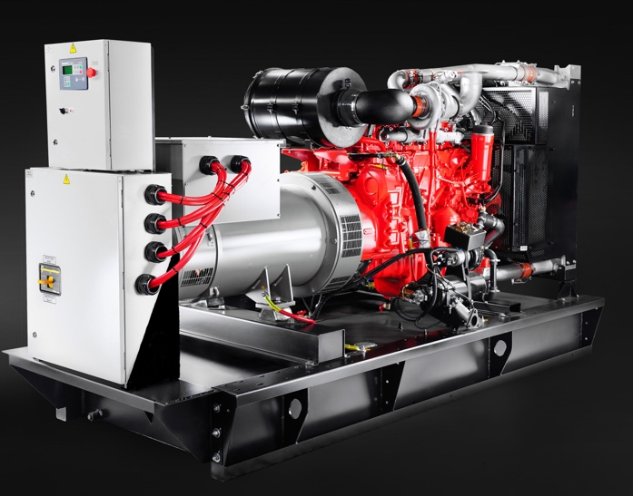 |  | Основная мощность:  400 кВт / 500 кВА  Резервная мощность:  440 кВт / 550 кВА  Серия:  Premium  Двигатель:  Scania DC13 072A (438 kW)  Синхронный генератор:  MeccAlte ЕСO40-3S/4 B
ОТКРЫТОЕ ИСПОЛНЕНИЕ  Стандартный топливный бак 750 л  Аккумуляторные батареи (АКБ) 2 x 190 А*ч  Глушитель промышленный  Габариты ДЭС (Д х Ш х В) 3700 х 1300 х 2100 мм  Масса ДЭС 3400 кг |  | РАСХОД ТОПЛИВА  При 100% осн. мощности 98,1 л/ч  При 75% осн. мощности 70,2 л/ч  При 50% осн. мощности 47,5 л/ч  Автономная работа (75% мощ.) 10,7 ч  Номинальная сила тока 720 А

 |  |  |  | 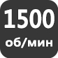
Дизельное  топливо | Трехфазный  ток | Частота тока  50 Гц | Напряжение  400 В | Частота вращения двигателя | Жидкостное охлаждение | Сертификация  ГОСТ Р

Каждая электростанция от ООО НПО «Энергопромстрой» – высококачественный продукт, созданный из лучших комплектующих, доступных на рынке.

Генераторы Mecc Alte – лучшее итальянское качество
ОСНОВНЫЕ ПРЕИМУЩЕСТВА:
- производятся исключительно в Италии. Никакого Китая!
- полностью автоматизированное производство
- комплектующие и материалы высочайшего качества
- проверенная надежность, безотказная работа
- технологичный, компактный дизайн
- очень высокий КПД – до 96 % (экономия топлива)
- уже в стандартной комплектации – система независимого возбуждения (аналог AREP от Leroy Somer) – выдерживает высокие перегрузки, токи короткого замыкания, сварку
- высокое качество электроэнергии – сверхнадёжные регуляторы напряжения, обеспечивает великолепные характеристики вырабатываемого тока
- Вы платите за технологии, а не за бренд!

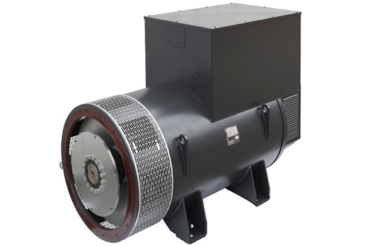

Двигатели Scania – №1 в мире по топливной экономичности
ОСНОВНЫЕ ПРЕИМУЩЕСТВА:

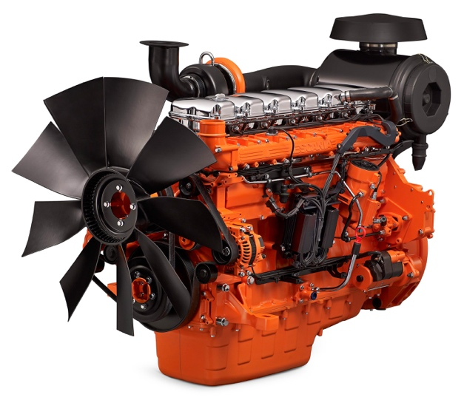
- в среднем на 7% экономичнее ближайших конкурентов - на двигателях Cummins, Perkins, Caterpillar, MTU, Volvo Penta
- бескомпромиссная надежность - проверенная в самых экстремальных условиях эксплуатации, в любых сферах применения. Жара, холод, пыль, влажность – дизельным генераторам Scania все по силам!
- выносливость – промышленные двигатели Scania специально спроектированы для работы ДЭС на полной нагрузке в режиме Continuous - 24 часа в сутки
- адаптация к топливу среднего качества, что крайне актуально при эксплуатации ДЭС в российских регионах
- отличная сервисная поддержка – помимо обученных специалистов Компании Дизель к Вашим услугам – одна из лучших в мире сервисных сетей Scania (1600 сервисных центров в мире и 54 - в России)

Характеристики двигателя  ТЕХНИЧЕСКИЕ ХАРАКТЕРИСТИКИ  Модель двигателя Scania DC13 072A (438 kw)  Страна производства Швеция  Тип двигателя дизельный, 4-тактный  Номинальная мощность 438 кВт  Рабочий объём двигателя 12,7 л  Число, расположение цилиндров 6, рядное  Диаметр цилиндра / ход поршня 130 х 140 мм  Степень сжатия 16,3:1  Порядок работы цилиндров 1-5-3-6-2-4  Система управления двигателем электронная, с поддержкой CAN-шины  Система впрыска топлива прямой впрыск, насос-форсунки с электронным управлением  Вид наддува воздуха турбонаддув с интеркулером типа «воздух-воздух»  Система охлаждения жидкостного типа  Объем системы охлаждения 45 л  Объем системы смазки 45 л  Удельный расход топлива:  при 100% ном. мощности 192 г/кВт*ч  при 75% ном. мощности 183 г/кВт*ч  при 50% ном. мощности 184 г/кВт*ч  Расход масла на угар (100% мощн.):  - относительно расхода топлива 0,16 %  - удельный расход 0,3 г/кВт*ч  Стандартный период замены масла 500 моточасов  Напряжение электросистемы 24 В  Габариты двигателя, Д х Ш х В 1519х860х1223 мм  Масса двигателя (без масла и ОЖ) 1050 кг | Характеристики генератора  ТЕХНИЧЕСКИЕ ХАРАКТЕРИСТИКИ  Модель генератора MeccAlte ЕСO40-3S/4 B  Страна производства Италия  Тип генератора переменного электрического тока 3-фазный, 4-полюсной, синхронный, бесщеточный, одноопорный (1 подшипник), 50Гц, 400/230В  Номинальная сила тока 720 А  Номинальная мощность 400 кВт / 500 кВА  Коэффициент мощности, cos φ 0,8  КПД генератора, при 100% мощ. 94,9 %  КПД генератора, при 75% мощ. 95,4 %  Система возбуждения независимое возбуждение (аналог AREP)  Автоматический регулятор напряжения (AVR) HVR-30,3-фазное считывание выходного напряжения  Точность регулирования напр. ± 1%  Допустимая перегрузка по току до 1 часа (каждые 6 ч) - 110% до 2 минут - 150% до 10 секунд – 300%  Ток короткого замыкания (симметричное, 3-фазное) 300% (3 х Inom), 10 с  Обмотки генератора 12 проводов, «шаг 2/3», схема соединения – «звезда», тропическая защита обмоток  Степень защиты IP23  Класс изоляции H  Длина корпуса генератора 1076 мм  Масса генератора 1208 кг

